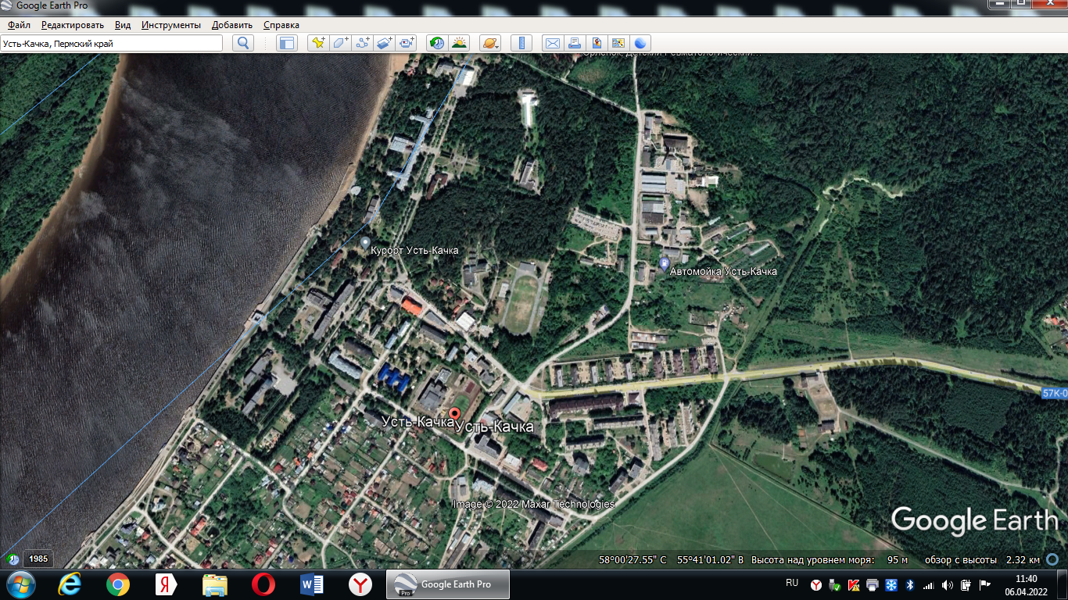
ул. Краснознаменная 5
ул. Победы 10а
ул. Стройка 2
Адреса мест для парковки

